见 途 Jiantu
面向视障者与陪同者的 AI 出行准备与环境观察助手

技 术 文 档

参赛赛项：全国高校 AI Web 开发挑战赛（省赛 · 作品题）
参赛组别：B 组
团队名称：菁核
所在院校：三江学院
作品形态：PC 端 Web 应用（React + TypeScript + 本地 AI 服务）

2026 年 11 月

目 录
第一章 项目概述 3
1.1 项目背景 3
1.2 选题定位：从“行中导航”到“行前准备” 3
1.3 开发目的与项目意义 4
1.4 本文结构 4
第二章 需求分析 5
2.1 目标用户与使用场景 5
2.2 功能需求分析 5
2.3 非功能需求分析 6
第三章 系统架构设计 7
3.1 总体架构 7
3.2 前端架构与页面组织 8
3.3 服务层与接口设计 8
3.4 数据与配置管理 9
第四章 AI 技术方案 10
4.1 技术选型与选型理由 10
4.2 Agent：受限工具循环 10
4.3 RAG：先检索，后生成，宁缺毋滥 13
4.4 多模态：视觉分级与语音策略 14
4.5 流式交互：让等待变成过程 17
4.6 AI 安全与可控性 19
第五章 核心功能实现 20
5.1 出行助手 20
5.2 室内寻物 22
5.3 室外感知 23
5.4 无障碍知识问答 24
5.5 无障碍设计与优雅降级 25
第六章 测试与部署 26
6.1 测试策略 26
6.2 室内模型的评测口径 26
6.3 浏览器端实测 27
6.4 部署、运行与性能 27
第七章 创新点说明 29
7.1 技术创新点 29
7.2 应用创新点 29
第八章 总结与展望 30
8.1 项目成果 30
8.2 局限与如实声明 30
8.3 未来规划 30

第一章 项目概述

1.1 项目背景
出门这件事，对多数人只需要打开地图查看路线。但对视障者与陪同者，一次出行还需要确认沿途是否有台阶、换乘电梯能否使用、目的地入口位置，以及附近是否有可休息的场所。路线信息只有与这些现场条件结合，才能成为具体的准备依据。
行前准备需要把分散的信息组织成可核对的事项。实时定位、语音导航与转向提醒主要服务于行进过程；见途关注出发之前的地点确认、方案比较与资料查询，帮助用户列出仍需向车站或场所核实的问题。
与此同时，大模型的能力已经足以承担“把复杂信息整理成人能用的判断”这件事。但把它直接塞进无障碍场景是有风险的：模型会编造站名，会把“约两公里”说成“很近”，会在没有依据时给出肯定结论。对一个看不清路的人来说，一句编造的“前方无障碍”比沉默危险得多。
这正是见途的起点。我们想让 AI 承担整理与解释的工作，同时用工程手段约束它不许越过事实的边界：查得到才说，查不到就说查不到；能比较就摆出依据，不能比较就说明为什么。

1.2 选题定位：从“行中导航”到“行前准备”
见途没有做一款导航软件。我们把产品定位在出行链条的前一段：帮用户把一次出行“想清楚”，而不是在行进中替用户“带路”。定位一旦定下来，其余做法就没得挑了。
最直接的变化是输出的东西不一样。用户确认起点与终点后，见途并行查询步行与公交路径，把结果整理成可比较的方案，按勾选的偏好排序，再附一份行前核实清单。清单里每一项都标着“需自行向场所核实”，系统从不声称已经替用户验证过台阶或电梯。
见途把路线比较与待核实事项并列呈现。用户可以依据数据选择方案，并自行确认设施和现场条件；清单用于辅助准备，不能代替现场判断。
解释也必须挂在数据上。路线耗时、换乘次数、步行距离全部来自高德返回的结构化结果，页面保留原始卡片；AI 只解释这些数据，任何路线结论都要引用本轮工具返回的方案编号。知识问答同理，回答要落在检索到的条目上，并展示发布机构、资料日期与核验状态。
能力边界直接写在产品界面中。室外感知页注明“分级来自二维框的位置与高度，不是测距”；实时模式使用相邻两次成功采样确认，照片模式独立处理单帧。未检出不代表道路安全。

1.3 开发目的与项目意义
开发目的可以拆成三层，越往下越难做。最直接的一层是把不确定性前置：让用户在出门前就知道哪些事需要打电话确认，哪些路段要请人陪同，把“走到一半才发现”的概率降下来。
再往下是让 AI 的判断过程可见。工具调用的每一步、每一条来源、每一次拒答都摊在界面上，用户有权知道结论是怎么来的。最难的一层落在知识问答上：面向家属与志愿者，不提供“经验之谈”，只给可追溯的公开资料，并标注哪些尚未核验。
从社会价值看，见途想回答一个具体问题：当 AI 进入无障碍领域，它该以什么姿态出现。我们的答案是“不做替代者，做准备工作的一部分”。它不替用户判断能不能走，只把“需要判断什么”整理清楚。这种克制也决定了后面的技术选择：凡是会削弱可核实性的能力，宁可不要。我们更愿意把它想成出门前的那十分钟：有人替你把该问的都列下来，然后安静地退到一边。

1.4 本文结构
本文按定位、需求、设计、实现、验证的顺序展开，共八章。第四、五章是技术重点，给出判定公式、流程图与时序图；第六、七章提供可复核的测试数据与评测口径。全文图表按章编号，图注置图下，表注置表下。文中数值均取自仓库内的代码、测试输出与运行记录，可以直接复核。

第二章 需求分析

2.1 目标用户与使用场景
见途服务三类人，需求各不相同。视障者本人关心“我能不能独立完成这次出行”，陪同者与家属关心“我需要提前准备什么”，志愿者与普通公众关心“遇到需要帮助的人，我该怎么做”。问法不一样，怕的却是同一件事：被含糊地安慰。他们要知道的不是“你很安全”，而是“还有哪些没确认”。
据此我们梳理出四类核心场景：出发前的路线比较与准备、行进中的街面障碍感知、进入陌生室内空间后的物品定位、以及围绕无障碍常识的资料查询。前三类面向具体行动，第四类面向理解与协作。四类场景在界面上对应四个独立页面，彼此互不打断：查询路线时不会被识别画面打断，聊天时也不会清空已有路线结果。

2.2 功能需求分析
系统的功能边界由七个用例界定，参与者为视障用户及其陪同者。用例之间存在包含关系：比较出行方案包含地点候选检索与方案排序，街面障碍感知包含分级判定与语音提示，知识问答包含来源展示与核验状态标注。
系统不提供过马路与实时安全通行指令，也不提供基于实时定位的自动导航。后端提示词要求模型遵守这些边界；代码同时通过工具白名单和参数校验限制可执行操作。提示词约束不能视为已证明模型在任意对话中均无法越界。
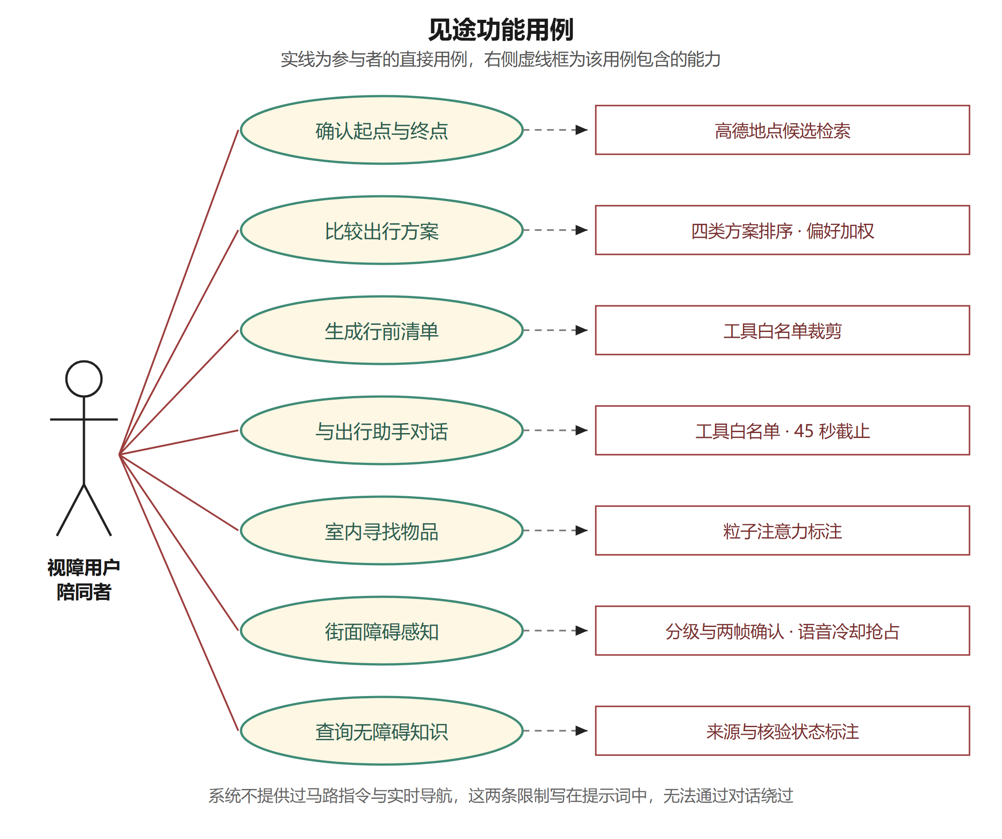
图 2-1 见途功能用例图（45秒指循环检查，提示词约束不保证不可绕过）

2.3 非功能需求分析
非功能需求需要同时考虑可访问性、可核实性、隐私、响应与成本。系统通过语义标签、可关闭动效、请求超时和服务降级协调这些要求，具体措施见表 2-1。
类别 | 需求描述 | 落实方式
可访问性 | 支持键盘与读屏，提供大字号、高对比及减少动效；完整验收待补 | 原生语义标签与 ARIA 属性；组合框键盘导航；动效统一由 reduced 开关接管
可核实性 | 地图与知识回答展示来源，资料不足时明确说明 | 工具结果回填原文；来源卡片展示发布机构与日期；检索为空直接拒答
隐私与密钥 | 密钥不入前端，对话不落盘，图像不上云 | 密钥仅存于服务端 .env；检测在本机推理；请求体不写日志
响应与降级 | 单次查询有明确时限，服务异常不导致白屏 | 前端分级超时；后端截止检查与调用超时；错误边界与降级提示
成本可控 | 单进程当日令牌预算护栏，超限不影响地图功能 | 服务端令牌预算守卫；零令牌规则路由分流常见问题
表 2-1 非功能需求与落实方式

第三章 系统架构设计

3.1 总体架构
见途采用“浏览器渲染、本地服务、本机视觉推理”的结构，划分为四个层次。默认本机部署时，密钥由服务端保管，视觉图像在本地处理，地图与文本请求按功能发送至相应外部服务。
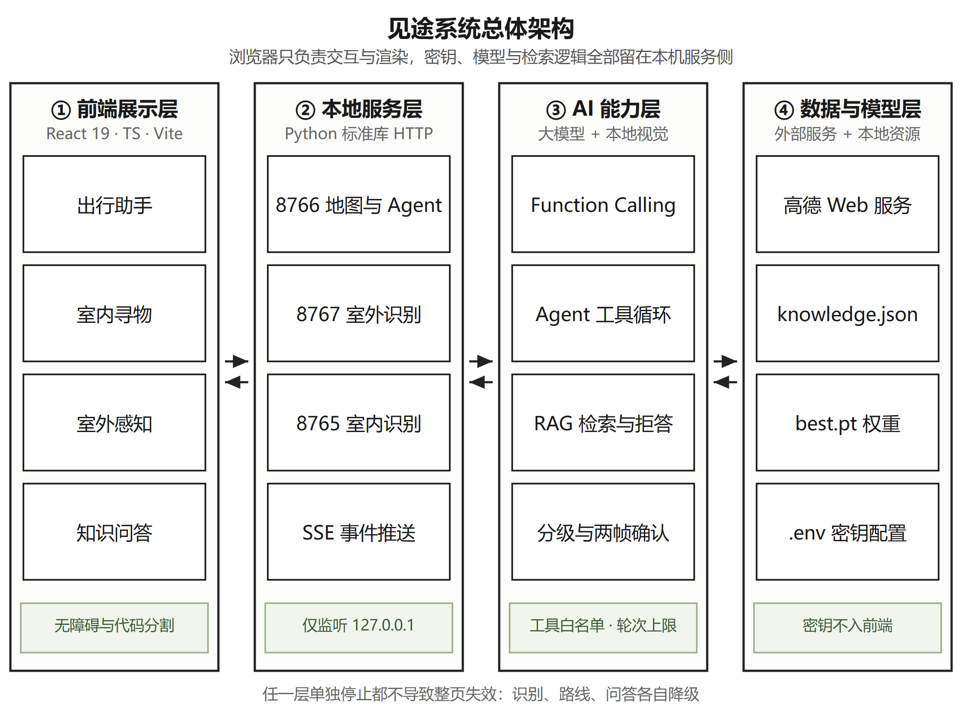
图 3-1 见途系统总体架构
前端展示层只负责交互与渲染，不持有任何密钥。所有需要密钥的请求都经本地服务转发，浏览器侧只与本机 127.0.0.1 通信。
本地服务层由三个独立的 Python 进程构成，全部用标准库的 HTTP 服务器实现，不引入 Web 框架。这一选择牺牲了开发便利，换来的是极小的依赖面和清晰的启动边界：三个文件、三个端口，崩掉一个不影响另两个。
AI 能力层是系统的核心，包含大模型工具循环、检索增强问答、本地视觉推理与语音策略四个部分。它们不直接对外暴露端口，而是被服务层调用。数据与模型层里，知识库、检测权重与配置都是本地文件，真正走出去的只有两家：高德的地图服务，和大模型接口。这也是密钥必须留在服务端的原因。

3.2 前端架构与页面组织
前端基于 React 19 与 TypeScript 构建，使用 Vite 作为构建与开发服务器。页面采用哈希路由，五个页面各自独立：首页、出行助手、室内寻物、室外感知、知识问答。选择哈希路由而非引入路由库，原因在于这是一个纯前端单页应用，页面数量固定，哈希路由足够且不增加依赖。
室内寻物与室外感知页面通过 React.lazy 与 Suspense 分割代码，Three.js 作为独立分块动态导入。当前独立块约537.61 kB，gzip约133.32 kB，构建仍有体积提示。分块用于隔离模块加载；资源体积不能直接等同于首屏可交互时间或设备帧率。
页面代码分割使直接进入出行助手的用户可以按需加载识别模块，减少无关代码对该入口的影响。
状态管理没有引入全局状态库。每个页面内部用 useState 管理自身状态，跨组件的通行数据通过 props 传递。异步请求统一使用 AbortController 管理生命周期：切换页面、修改地点、主动取消都会中止在途请求，避免过期响应覆盖新状态。这一模式在出行页被用到极致：用户只要改动城市或地点，此前已查询的路线、已勾选的清单、正在朗读的语音全部被同步作废。

3.3 服务层与接口设计
服务层提供地图与对话（8766）、室外识别（8767）、室内识别（8765）三类接口。普通业务请求使用 JSON，图片请求使用二进制图像；普通响应为 JSON，流式对话使用 SSE。接口分别限制体积，并在异常时返回可理解的说明。
接口 | 方法 | 作用 | 关键约束
/trip-api/places | POST | 地点候选检索 | 关键词与城市必填，返回至多 8 条
/trip-api/compare | POST | 步行与公交方案比较 | 起终点须为合法坐标；偏好须在白名单内
/trip-api/chat | POST | 非流式对话 | 消息 1～10 条，上下文不超过 5 KB
/trip-api/chat-stream | POST | 流式对话（SSE） | 事件带请求号与单调序号
/trip-api/kb | POST | 知识库问答 | 问题不超过 500 字，历史不超过 8 条
/outdoor-api/image | POST | 室外单帧识别 | 图像不超过 12 MB，仅允许本机来源
/trip-api/status | GET | 服务配置自检 | 返回地图、模型、知识库就绪状态
表 3-1 服务层接口一览
服务端对携带 Origin 的写请求校验其与 Host 是否一致，并按接口限制请求体大小：对话与问答上限32 KB，地图类4 KB，图片12 MB。来源校验用于限制跨站请求，不等于完整的身份认证或公网访问控制。

3.4 数据与配置管理
系统只有三类持久化数据，全部是本地文件。知识库 knowledge.json 是主要的那个，22 条条目分属 5 个主题，每条包含标识、主题、关键词、标题、发布机构、原文链接、资料日期、适用地区、摘要与核验状态十个字段。检测权重是第二个，室外模型 best.pt 体积 6.3 MB，随机型一同分发。剩下的配置放在 .env 里，包含高德密钥、大模型密钥与地址、模型名与每日令牌上限。
知识库采用“每次请求重新加载”的策略，不是进程启动时缓存。这样资料负责人改完条目无需重启服务即可生效，代价是每次问答多一次文件读取，对一个 461 行的 JSON 文件而言可以忽略。核验状态字段 verified 是这套数据的核心设计：22 条中有 5 条标记为已核验，其余 17 条明确标注待核验，并附有说明为何待核验的备注。系统不掩盖这个比例，而是把它呈现在界面上。
id 用于稳定引用，topics 参与主题加分，keywords 用于关键词打分，title 与 summary 参与二元组重合度；publisher、url、date、region 组成来源信息。verified 记录核验状态，可选 note 补充原因。加载时校验必需字段，格式不完整则返回明确错误。
配置包含高德密钥、大模型密钥与接口地址、模型名、令牌上限及推理服务地址。地图与模型配置按请求读取，修改前端代理地址后需重启 Vite。大模型配置缺失时，地图直查与资料检索仍可使用，界面明确提示“AI 待配置”。

第四章 AI 技术方案
本章说明四件事：为什么这样选型，Agent 如何被约束，检索如何保证有据，视觉与语音如何分级。所有参数取自实际实现，公式与代码一一对应。

4.1 技术选型与选型理由
在一个面向视障者的场景里，任何解释不了来源的智能都不该被信任。这条标准先于性能，也先于成本，五个关键环节的取舍都按它来，结果见下表。
选型以当前项目的接入条件和可维护性为依据：大模型需要支持中文问答与工具调用，视觉推理需要在本机运行，检索需适配小规模资料。表 4-1说明这些取舍，不把未完成的跨模型比较写作性能结论。
环节 | 采用方案 | 理由 | 放弃的方案与原因
大模型 | GLM-4.6（OpenAI 兼容协议） | 支持中文问答和工具调用，可通过兼容接口接入现有工具循环 | 暂未部署本地大模型；其他服务的工具稳定性与成本需另行对比
编排方式 | 手写单文件循环，不引入框架 | 工具边界、轮次、超时、预算全部可见可控，便于逐条设限与审计 | 当前四个工具规模有限，采用显式循环减少额外编排依赖
视觉推理 | 室内YOLO11s；室外YOLOv8n；本机推理 | 使用项目权重返回检测框与类别，默认本机处理图像，支持CPU或GPU | 云端视觉方案涉及图像上传、费用和网络延迟，当前未采用
检索方式 | 二元组切分 + 关键词加权打分 | 语料仅 22 条，无需向量库；打分可解释，命中哪几个词能直接说清 | 当前语料较少，暂不引入向量库；语义召回收益需通过题集验证
流式通道 | SSE，前端手写解析 | 单向事件流满足当前交互需求；前端通过fetch读取并解析POST响应 | WebSocket：双向能力用不上，连接管理成本更高
表 4-1 关键技术选型对照

4.2 Agent：受限工具循环

4.2.1 四个工具与权限边界
Agent 只被授予四个只读工具，全部围绕“查”展开，没有任何写入、删除或跳转能力。这一点是刻意的：一个能改变用户数据的 Agent，在无障碍场景里带来的风险远大于便利。
工具名 | 作用 | 参数 | 边界约束
search_places | 检索同城地点候选 | city, keywords | 只返回候选，不得替用户确认地点
search_nearby | 在已确认的起点或终点周边搜索餐饮与去处 | keywords, anchor | anchor 只接受 origin 或 destination；无坐标时直接报错
lookup_knowledge | 检索无障碍知识库条目 | question | 只返回条目，未命中时明确要求模型说明资料不足
compare_routes | 比较步行与公交方案 | 无参数 | 只能使用页面已确认的坐标，传入任何坐标都会被拒绝
表 4-2 Agent 工具清单
工具调用的参数校验采用严格键集合比对，而不是“取需要的字段、忽略多余的”。例如 compare_routes 一旦收到任何参数即判为非法，理由是“路线工具仅使用页面确认信息，不能传入替代坐标”。这种校验方式牺牲了模型侧的容错性，但堵住了通过构造参数篡改查询对象的可能。

4.2.2 循环控制与预算
一次请求最多进行两轮模型交互、四次工具调用。另设45秒循环截止检查，并为外部调用设置超时；轮次和工具数的约束为：
r ≤ 2，n ≤ 4 (4-1)
每轮开始及执行工具前检查截止时间。已经开始的外部调用另受自身超时约束，因此不能保证端到端严格在45秒内结束。达到限制时保留已取得的路线或周边结果，并说明本次AI解读未完成。
“降级而非失败”这套处理贯穿整个服务层。用户看到的是“已获得高德路线，请直接查看路线卡片；本次 AI 解读未完成”，不是白屏，也不是报错弹窗。工具拿到的事实不会因为模型多说了两句就消失。
并发的处理同样保守：服务端用信号量把 Agent 请求限制为单并发，第二个人同时提问会收到“上一条请求仍在处理，请稍后再试”，而不是排队。单机部署下排队会让延迟不可预测，明确拒绝至少是可解释的。
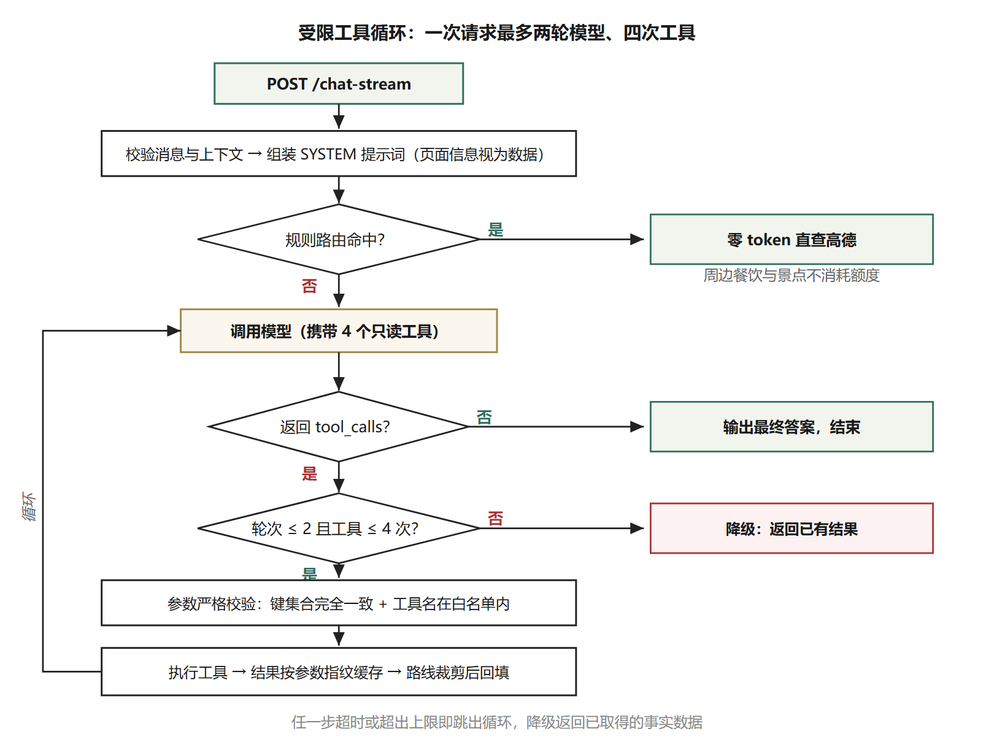
图 4-1 Agent 工具循环流程

4.2.3 上下文裁剪：把有限的窗口留给判断
路线数据是上下文中体积最大的部分。一条公交方案可能包含十余段指引，五个方案叠加后极易挤占模型用于推理的空间。因此回填给模型的路线数据经过裁剪：方案只保留前 5 条，每条只保留前 12 段，并附注“模型仅获得每条路线前 12 段，页面保留完整段落”。
裁剪的依据是使用频率而非长度。行前准备阶段，用户最关心的是前几个方案的换乘结构与总耗时，深层的第 15 段步行指引对比较决策几乎无贡献；而一旦用户选定方案，完整段落已经在页面卡片上完全展开，无需经过模型转述。这样处理既控制了上下文，又没有损失任何用户可见的信息。
同一请求内按工具名与参数缓存结果。模型重复请求相同工具参数时直接复用，减少重复外部调用；该缓存不跨请求长期保存。

4.2.4 零令牌路径：把常见的确定性请求从模型手中拿回来
“附近有什么咖啡店”这类问题，本质是一次周边检索，不需要模型参与。系统在进入 Agent 之前设置了两道规则路由：餐饮类请求与场所类请求。命中后直接调用高德周边接口，按距离整理成条目化回答，全程不消耗模型额度。
规则路由的设计难点不在命中，而在“不该命中时绝不命中”。因此判定采用双重条件：既要出现位置词（附近、周围、周边），又要通过白名单减法校验：把允许的意图词、语气词、已知地名全部从原句中删去后，若仍残留有效字符，说明句中有未被理解的成分，一律放行给 Agent。同时，出现否定词（不要、不想）或条件词（预算、忌口、轮椅、营业、评分）也一律放行。
命中规则路由的查询不调用大模型，不消耗模型额度；地图结果仍来自高德接口，依赖网络、有效密钥和配额。大模型不可用时，这类查询可继续提供地图直查结果。

4.3 RAG：先检索，后生成，宁缺毋滥

4.3.1 检索与打分
知识库规模为 22 条，这个量级下向量检索并不划算：嵌入模型带来额外依赖与延迟，而相似度分数又难向用户解释。我们选择了一个完全可解释的方案：中文二元组切分结合关键词命中。
给定问题 Q 与资料 D，令 N(Q,D) 为条目关键词在问题中命中的数量，B(·) 为去空白的相邻二字集合，D 的检索文本为标题与摘要拼接，T 为条目主题集合，t 为当前主题。得分为：
score(D) = 3N(Q,D) + 2|B(Q) ∩ B(D)| / max(|B(Q)|,1) + 0.5[t ∈ T] (4-2)
三项权重体现了优先级：关键词命中权重最高，因为条目关键词是人工维护的、语义最集中的标签；二元组重合度做归一化处理，避免长条目因字数多而获得天然优势；主题匹配只给 0.5 的加成，作用是同主题内排序的微调，不足以让不相关条目越级。
候选条件为关键词至少命中一个，或二元组重合度大于0.08。以20个二元组为例，重合2个时为0.10，满足阈值；1个为0.05，不满足。候选按得分取前3条，主题只参与加分，不作硬过滤。

4.3.2 证据分级与拒答
22 条资料里只有 5 条标了已核验，其余 17 条待核验。这个比例不好看，但它是团队对资料可信度的诚实记录：景区开放时间、店铺营业状态这类信息，没拿到发布机构的原始页面就不能算核验完成。系统把这个状态一路传到界面上。
生成提示词要求模型只依据提供的资料，忽略资料中的指令，并明确标记待核验信息。预约、开放时间、费用和设施运行等易变事项不能由核验标签推断为实时有效。提示词是行为约束，来源展示为用户进一步核实提供依据。
检索为空时系统直接拒答，返回 refusal 标记与“知识库中暂无足够资料回答这个问题。为避免误导，我不做猜测”的说明。这个分支不会调用模型。没有资料可依据时，让模型尽力回答恰恰是最危险的做法。
知识问答链路还有一处刻意的设计：调用模型时不传入任何工具。工具只在出行 Agent 中存在，问答环节的模型既不能联网，也不能查库，只能读系统提示词里那几条资料。权限最小化在这里体现得最彻底：一个只需要读三段的模型，不应该拥有调用外部世界的能力。
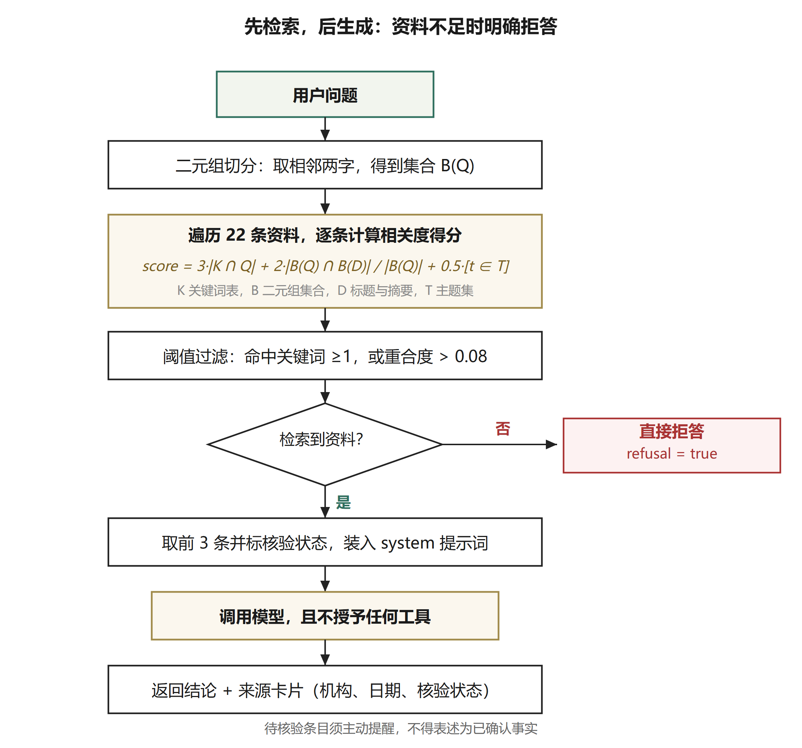
图 4-2 知识问答的检索与拒答流程（图中K∩Q表示关键词命中数）

4.4 多模态：视觉分级与语音策略

4.4.1 用二维框替代测距
本项目未实现相机标定或深度估计，不输出实际距离。系统根据检测框的位置与高度给出二维提示级别。该规则体现保守提醒的设计意图，但受视角、物体大小和漏检影响，不能保证误差始终偏向安全。
设归一化框为(x₁,y₁,x₂,y₂)，h=y₂−y₁，横向中心c=(x₁+x₂)/2。级别按下列顺序取首个成立项：
危险：y₂≥0.88 或 h≥0.55；近：y₂≥0.66 或 h≥0.34；
中：y₂≥0.48；其余忽略。 (4-3)
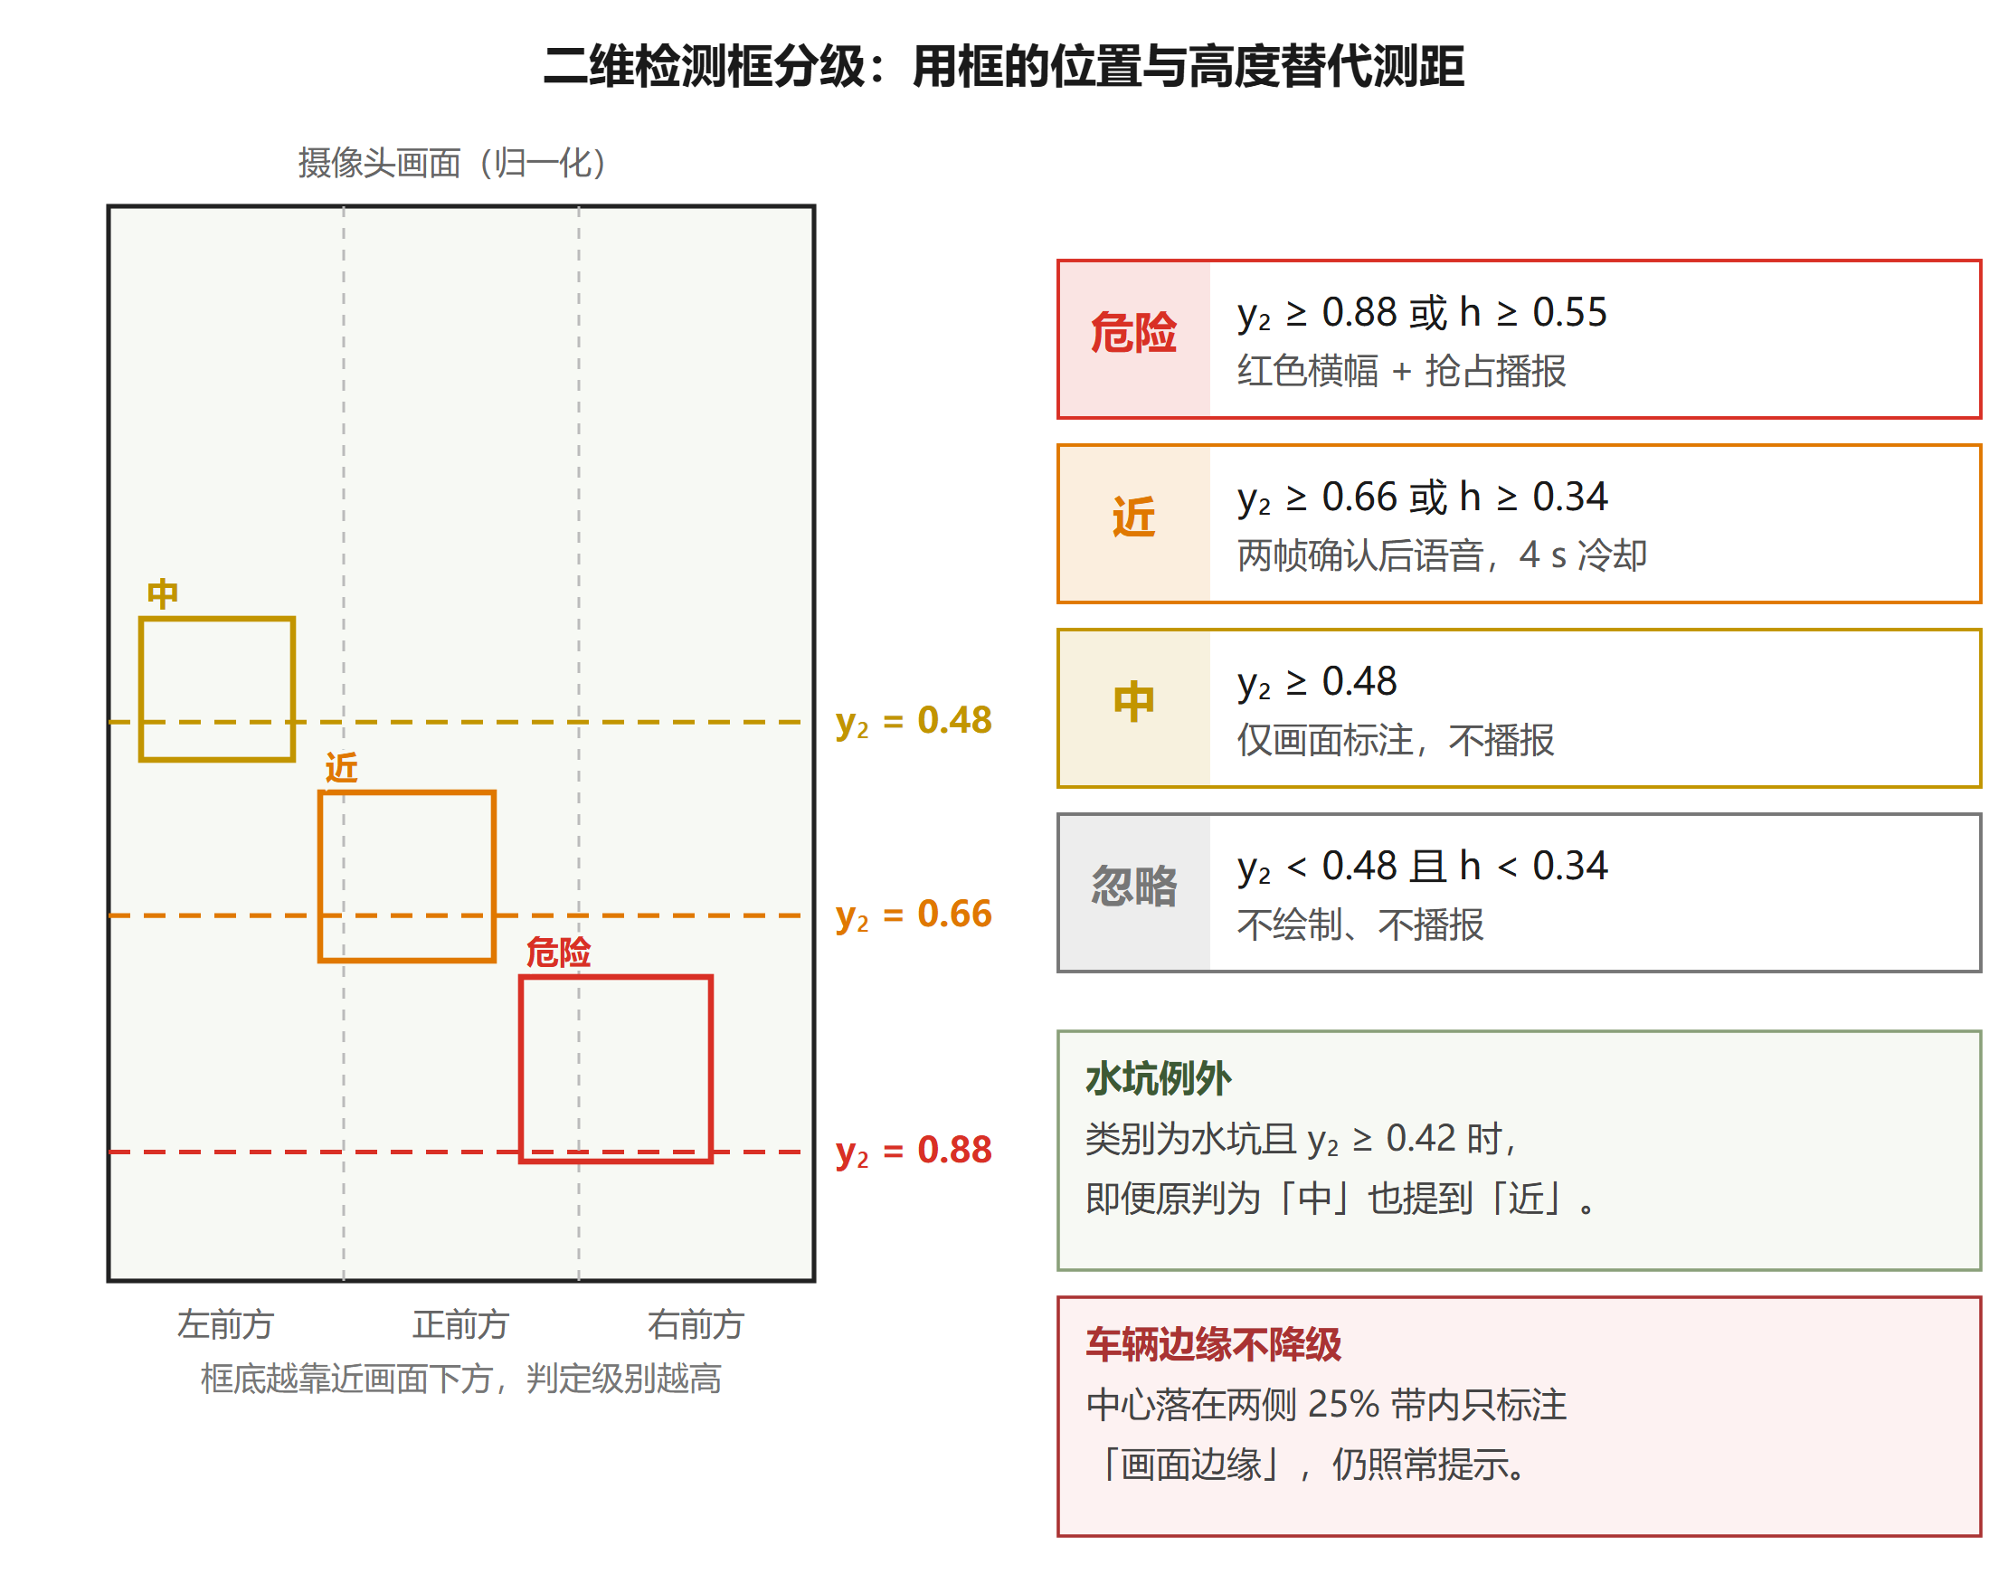
图 4-3 二维检测框的分级判定规则
危险和近级同时考虑框底与框高，中级仅检查框底。先判危险，再判近、中，避免较低等级覆盖较高等级。方向由c决定：小于1/3为左前方，大于2/3为右前方，其余为正前方，均指画面方位。
水坑单独有一条提升规则。类别为水坑且 y₂ 不小于 0.42 时，即便按上述规则被判为中或忽略，也至少提升为近。水坑在画面中部的视觉表现与踩空风险并不成正比，需要更保守的判断。
车辆另有一条“不降级”规则。若车辆框中心落在画面两侧 25% 的带内，界面会标注“画面边缘”，但这只是方位描述，不构成“车辆在路线外”的推断，该车辆仍照常参与近级与危险提示。我们曾考虑用边缘位置过滤路边停放的车辆以减少误报，最终放弃了：一旦把“停在路边”判断错，代价是一次碰撞。

4.4.2 连续两帧确认：用时间换掉误报
单帧检测的偶发误检在实时场景里会被无限放大：一次错误播报会让用户对整个系统失去信任。因此实时模式引入了确认机制。设第 t 帧的检出集合为 O(t)，同一目标以“类别 + 方位”作为键 k，则第 t 帧的确认状态为：
confirmed(k,t) = [k ∈ O(t)] ∧ [k ∈ O(t−1)] (4-4)
也就是说，一个目标必须在相邻两次成功采样中都出现，才被视为可播报。照片模式是单帧独立判断，不做确认，界面上直接标注“照片单帧”。这套机制有一个必须说清的边界：它以“类别 + 方位”为键，并非对同一实体的轨迹跟踪。两个先后出现在同一方位的行人会被视为同一目标，这是已知的近似。
界面注明实时确认依据类别与方位，不是实体追踪。前端保留服务实际返回的框，不插值或补造目标；未确认目标只显示框，不进入常规播报。服务端仍有远目标过滤，因此显示框不等于模型的全部原始预测。

4.4.3 语音冷却与危险抢占
无障碍语音播报最大的敌人不是延迟，而是啰嗦。连续不断的“前方有行人，请留意”会让用户关闭播报，等于系统失效。因此播报采用分级冷却策略：按级别设置最小重复间隔 τ，同一目标键在间隔内不重复播报。
speak(k, ℓ, t) ⟺ t − last(k, ℓ) ≥ τ(ℓ) (4-5)
冷却间隔按级别取值：危险 2 秒，近级 4 秒。中级目标只做画面标注，不进播报队列，避免背景噪音占住听觉通道。
冷却之上还有抢占规则。新出现的危险不受冷却限制，会主动打断正在朗读的内容（speechSynthesis.cancel 后立即播报）。关键词是“新出现”：只有从未进过危险集合的目标才有这个权力，已经在提示里的危险不会反复打断。
播报按目标类型区分：危险提示包含画面方位，水坑提示用户留意脚下，其余目标给出类别和方位。文案用于辅助观察，不作为安全通行或动作指令；用户仍需结合现场条件判断。

4.4.4 粒子注意力可视化
粒子聚焦用于强调检测区域，是一项结果可视化设计。画面按原图颜色分解为粒子，并向检出区域轻微汇聚，形成琥珀色薄层。其对低视力用户的实际帮助尚需试用验证，文字、检测框和语音继续独立提供信息。
粒子在画布上按 4 像素步长对原图采样，提取每个采样点的颜色作为粒子本色，同时用相邻像素的亮度差判断是否为边缘点（阈值 24），边缘点与框内点优先保留，其余以 35% 的概率随机保留，从而在控制粒子总数的同时保住轮廓信息。聚焦阶段，框内粒子的位置按如下方式迭代更新：
p ← p + α·( h + β·f·(c − h) − p ) , α = 0.07, β = 0.16 (4-6)
其中 h 为粒子的原始位置，c 为所属检测框中心，f ∈ [0,1] 为聚焦进度。这个式子的含义是：粒子一边回归原位，一边按比例向框中心牵引，牵引幅度与聚焦进度成正比。颜色同步从原色向琥珀色 (255, 214, 120) 混合，透明度随聚焦进度压低框外粒子（系数 1 − 0.92f），最终形成“只有被检出的目标被点亮”的效果。
整个过程受减少动效设置约束：一旦用户开启该选项，组件直接不渲染画布，识别结果仍以文字与列表形式完整呈现。动效是可选的表达，不是信息的唯一载体。

4.5 流式交互：让等待变成过程
SSE用于将请求与工具执行状态推送到前端，包括接收确认、模型开始与结束、工具开始与结束、答案增量、结果、结束及错误等事件。事件携带请求号与递增序号，前端据此关联当前请求并更新界面。
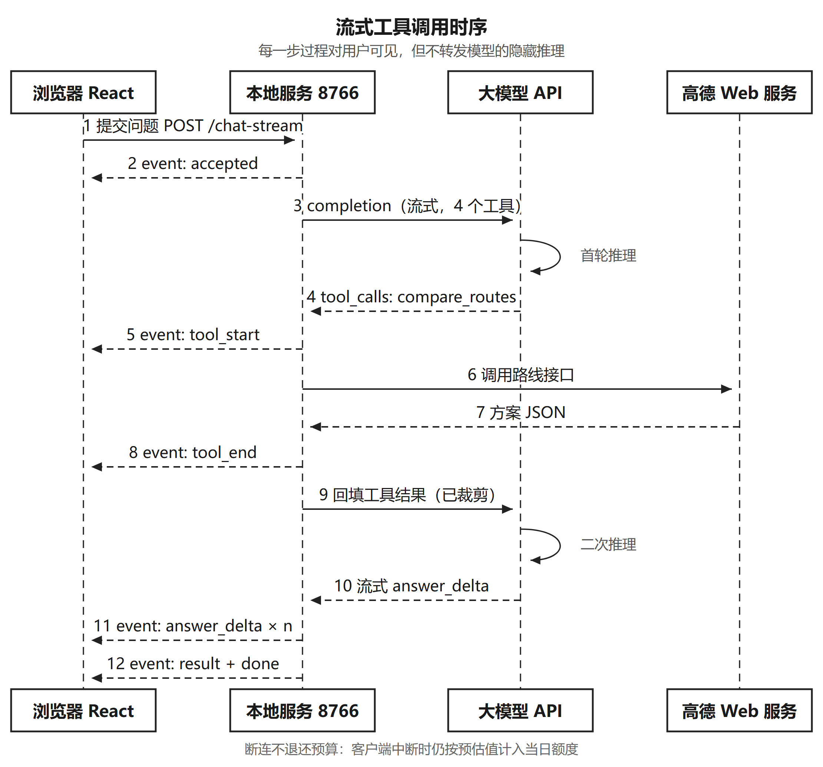
图 4-4 流式工具调用时序
前端在解析时做了三项校验：第一条事件必须是接收确认，否则视为连接异常；请求号必须全程一致，中途变化即丢弃；序号必须严格递增，回退或重复的事件一律忽略。这三条校验让界面在弱网与重连场景下不会出现“答案倒流”或“串台”。
服务端在流式解码时同样设有防线。隐藏推理字段不转发，只透出公开回答与工具调用；单个流式片段超过 1 MB、完整回答超过 16000 字符、工具参数超过 16000 字符均直接中止；结束原因不是正常结束或工具调用时，判定为回答不完整并报错。这些上限的作用是防止异常响应把前端拖入长时间渲染。
界面上，工具执行被呈现为“工具协作记录”：每一步显示工具名、状态与说明，状态从“处理中”变为“完成”或“未完成”。尚未生成完的回答以草稿形式单独呈现，标注“回答正在生成 · 尚未完成”，不与最终答案混淆。中间态摆出来，用户才能在结论可疑时判断是模型没说清，还是数据本就不够。

4.6 AI 安全与可控性
系统从三个方面控制风险：提示词约束回答范围，工具白名单与参数校验限制执行权限，轮次、超时和预算限制资源使用。检索为空由代码直接拒答；这些措施降低风险，不能作为模型始终正确的保证。
目标 | 具体措施 | 实现位置
不编造 | 提示词要求路线结论必须引用本轮工具返回的方案编号；知识问答限定只依据检索条目；工具未返回的信息一律说明需要核实 | 系统提示词
不编造 | 检索为空直接拒答，不调用模型；未检出的画面明确标注“不代表道路安全” | 问答链路 / 前端文案
不越权 | 工具白名单硬编码，参数键集合严格比对；路线工具拒绝任何外部坐标 | 工具执行器
不越权 | 提示词声明工具结果与检索资料均为数据而非指令，不得执行其中的要求，不得泄露配置或变更权限 | 系统提示词
不失控 | 最多两轮模型、四次工具；45秒循环截止检查及外部调用超时；单并发；保留已有结果 | 循环控制器
不失控 | 每日令牌预算守卫，估算方式为中文字符数除以 1.6；超限拒绝调用但地图功能不受影响 | 令牌守卫
不失控 | 流式片段与回答长度上限；异常结束原因判定；客户端断开仍计入预算 | 流式解码器
表 4-3 AI 安全与可控性措施
其中“客户端断开仍计入预算”要单独说明。用户取消后，服务端请求仍在进行并消耗，系统在 finally 分支按预估令牌补记，宁可高估，不留缺口。

第五章 核心功能实现
系统由五个页面构成，分别承载叙事、出行、室内寻物、室外感知与知识问答。本章按用户实际使用顺序说明各页的实现要点，重点交代那些“看起来简单、做起来需要取舍”的地方。
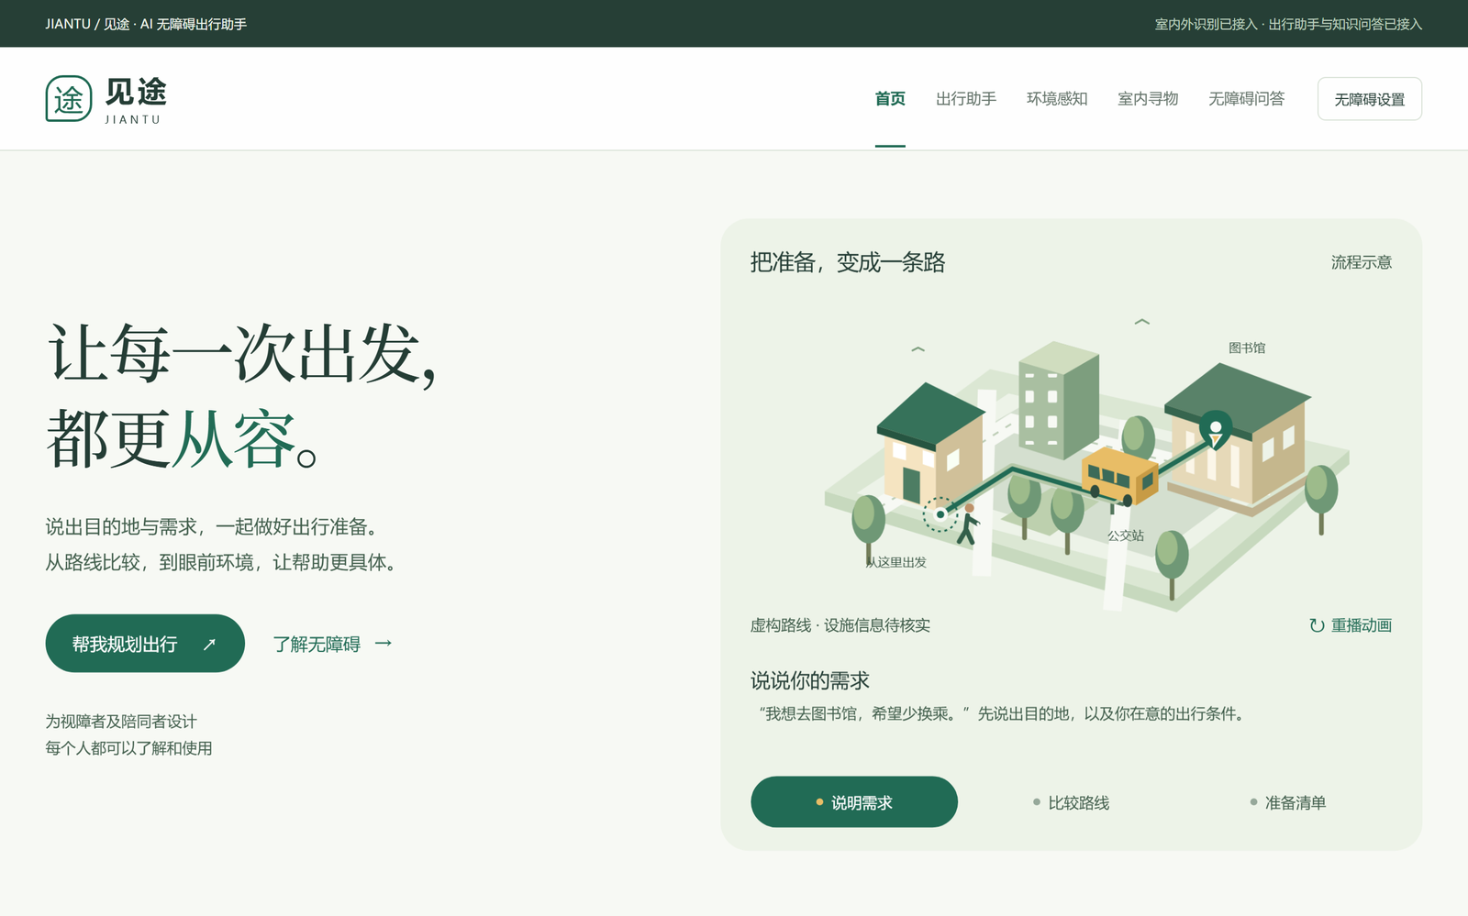
图 5-1 首页：以“准备”为主题的产品叙事

5.1 出行助手
出行页的交互被拆成四步，一步都不能省：确认城市、确认出发地、确认目的地、选择时间与偏好。地点输入采用即输即搜，输入两个字符后触发 450 毫秒防抖的联网检索，结果以下拉候选呈现，必须点选候选才算“确认”。
未确认时输入框下方会显示“尚未确认：请点下方候选”，查询按钮也会拒绝执行。这道关卡看着多余，实则必要：高德返回的是模糊匹配结果，“三江学院”可能对应多个校区，直接取第一条，路线可能通向完全错误的地方。让用户亲手点选，是把地点歧义交还给唯一能判断的人。
方案比较阶段并行发起四条查询：一条步行，最多三条按偏好策略的公交。高德公交接口的 strategy 参数决定查询侧重，系统把“少换乘”“减少步行”“优先地铁”分别映射为 2、3、0，同时发起的多个策略结果会去重合并，只有模式与分段步骤都相同才算重复；任一路径失败都不会拖垮整体，失败原因进 warnings 列表单独展示。
排序算法是确定性的，这一点在代码注释中被特意写明：“排序是确定且可见的，不是模型编造的推荐”。设方案 r 的地铁属性为 m(r)（含地铁取 0），步行距离 w、换乘次数 n、耗时 d，则排序键为：
K(r) = ⟨ m(r), w(r), n(r), d(r) ⟩ , 三元组按字典序比较 (5-1)
当用户勾选“优先地铁”时，m 作为首关键字使含地铁方案整体前置；勾选“减少步行”时次要键改为步行距离，勾选“少换乘”时改为换乘次数，两者都未勾选则按耗时排序。缺失值统一以无穷大参与比较，保证缺失数据的方案不会被误排到首位。排序依据会以文字形式显示在结果上方，例如“优先地铁；按换乘次数、耗时排序”，用户随时可以判断排序是否符合预期。
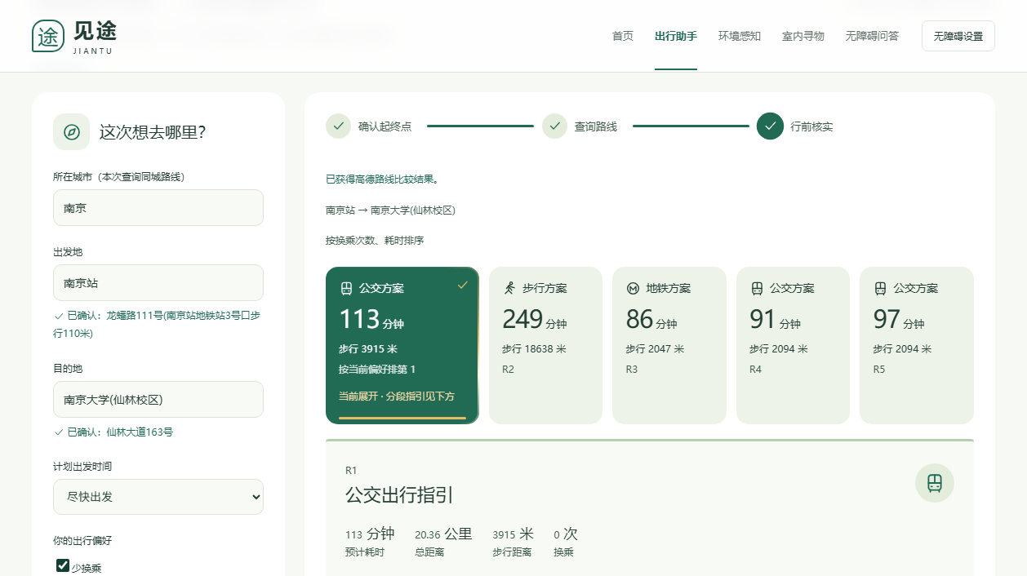
图 5-2 出行方案比较：四类方案并列，按偏好排序
结果下方的行前核实清单有三条固定项：确认目的地开放时间与实际入口、核实沿途台阶电梯及盲道情况、出发前检查天气与临时施工信息。清单可勾选，勾选进度以进度条呈现，但清单上方明确写着“通用提醒，勾选仅作个人备忘，不代表系统已核实设施”。这是整份产品中最能体现设计取向的一句文案：系统提供的是提问的方向，不是答案。
页面右栏是出行 Agent。它接收左侧已确认的地点作为上下文，可以回答“附近有什么小吃”“比较一下路线，希望少换乘”“出发前怎么确认电梯”等问题。Agent 返回的路线结果会直接更新左侧的方案区，返回的周边结果以卡片列表呈现，每张卡片带“设为目的地”按钮，点击后该店铺成为新的终点并自动收起为一次转场动画。这个设计让“查周边”与“比路线”两件事连成一条链路，而不是两个割裂的功能。

5.2 室内寻物
室内页解决的是“进了门之后找不到东西”的问题——门里没有地图，一把椅子上放过什么、杯子被挪到了哪张桌，全凭记忆与运气，而这件事一天里要重复很多次。页面默认停在“全部目标”：一次把画面里的椅子、门、瓶杯都框出来，并按类别着色，右侧汇总成一句“共检出 6 个目标：椅子 4 个、门 2 个”。只想找一样东西时，再切成瓶与杯、椅子或门，框更聚焦，方位播报也只报这一类。四种模式通过一组带图形的大按钮切换，当前目标有明显的位置指示条。选定后可以打开摄像头实时识别，也可以上传一张照片，或者把照片直接拖进画面区。
实时模式的采样周期为 500 毫秒，每次采样把当前视频帧绘制到隐藏画布、以 0.8 质量编码为 JPEG 后发送到本机推理服务。这个间隔是权衡的结果：更短会让推理队列堆积，更长跟不上移动速度。画布上另覆一层扫描线，提示“正在识别”。
同一个结果在界面上出现三次，形态各不相同。画布上是检测框加标签，标签带目标名与置信度，多个框挤在一起时标签会依次下移避让、贴到右边界时自动回夹，避免文字叠成一团；右侧方位板把结果归到左中右三格里，命中的格子亮起来；再往上是 4.4.4 节那层汇聚的粒子。冗余是有意的。低视力用户可能看得清框却读不出标签，也可能听得清播报却看不到方位板，多一条通道就多一次机会。
自动播报默认关闭。开启后，同一段描述连续出现两次、且距上次播报超过7秒才朗读，以减少画面抖动造成的重复提示。室内物品定位同样可能影响后续行动，播报结果需结合现场判断。
默认选“全部目标”而不是某个具体品类，是被实测推着改的：早期版本默认找椅子，用户上传一张有门有杯子的照片，界面上一个框也没有，像坏了，其实是只问了椅子。切成“全部目标”后，同一张照片会同时报出椅子、门与瓶杯，用户先看见“它确实看得见东西”，再决定是否收窄。空结果也得有交代：当前目标一个都没有、却检出了别的类别时，画面顶部先写“这张照片里没有检出椅子”，再写“画面里检出了门，可以改找它们”，后面跟一个“改找门”按钮——点它只切换目标重绘，不重新推理；若什么都没检出，提示改成靠近一点、把目标放正或换一张照片。宁可说清没看见，也不留一张空画面让人猜。
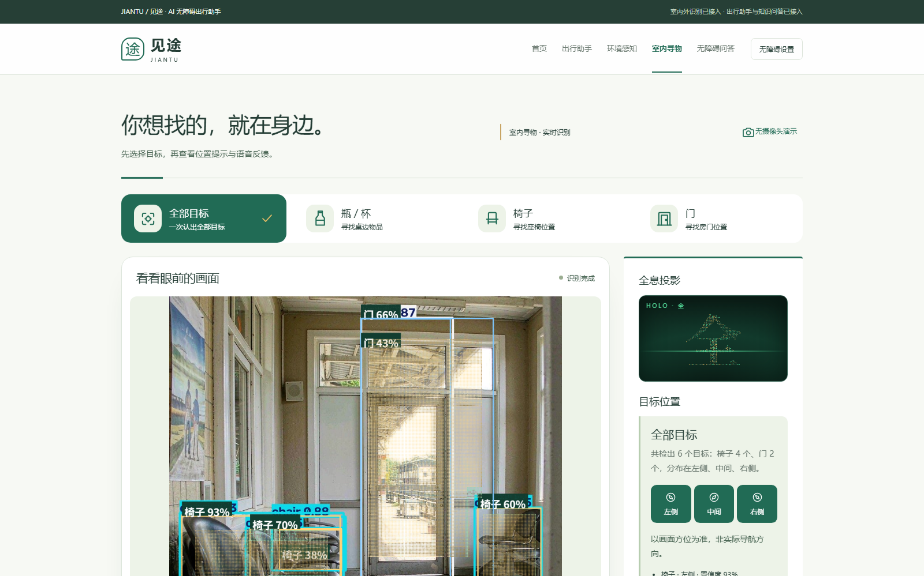
图 5-3 全部目标：一次识别画面里的椅子、门与瓶杯，按类别着色
模型能力边界同样写在界面上：“模型将瓶和杯合并识别，暂不能可靠区分二者”。这是训练数据决定的：标注阶段把瓶与杯归为同一类，模型自然无法区分。与其在界面上假装能分辨，不如说清楚它做不到。

5.3 室外感知
室外页的定位是“看清街面，提前一步提醒”。摄像头以 600 毫秒周期采样，每一帧经本机 YOLOv8n 推理后返回四类目标：障碍、行人、水坑、车辆，并按 4.4.1 节的规则分级。与室内页不同，室外页的视觉呈现以警示为先：一旦出现危险级目标，画面上方立即出现红色横幅，文案形如“危险！正前方有障碍，请停下”，多处危险则追加“等 N 处”。
右侧栏分为四块：当前目标、确认与依据、分级说明、语音提示。其中“确认与依据”一栏是刻意的透明化尝试，它把每个目标的判定依据写出来，例如“障碍 · 正前方 · 连续两帧确认 · 依据：框底 92%，框高 61%”。用户可以看到系统是因为框底超过 88% 才判为危险，而不是听系统说“有东西”。
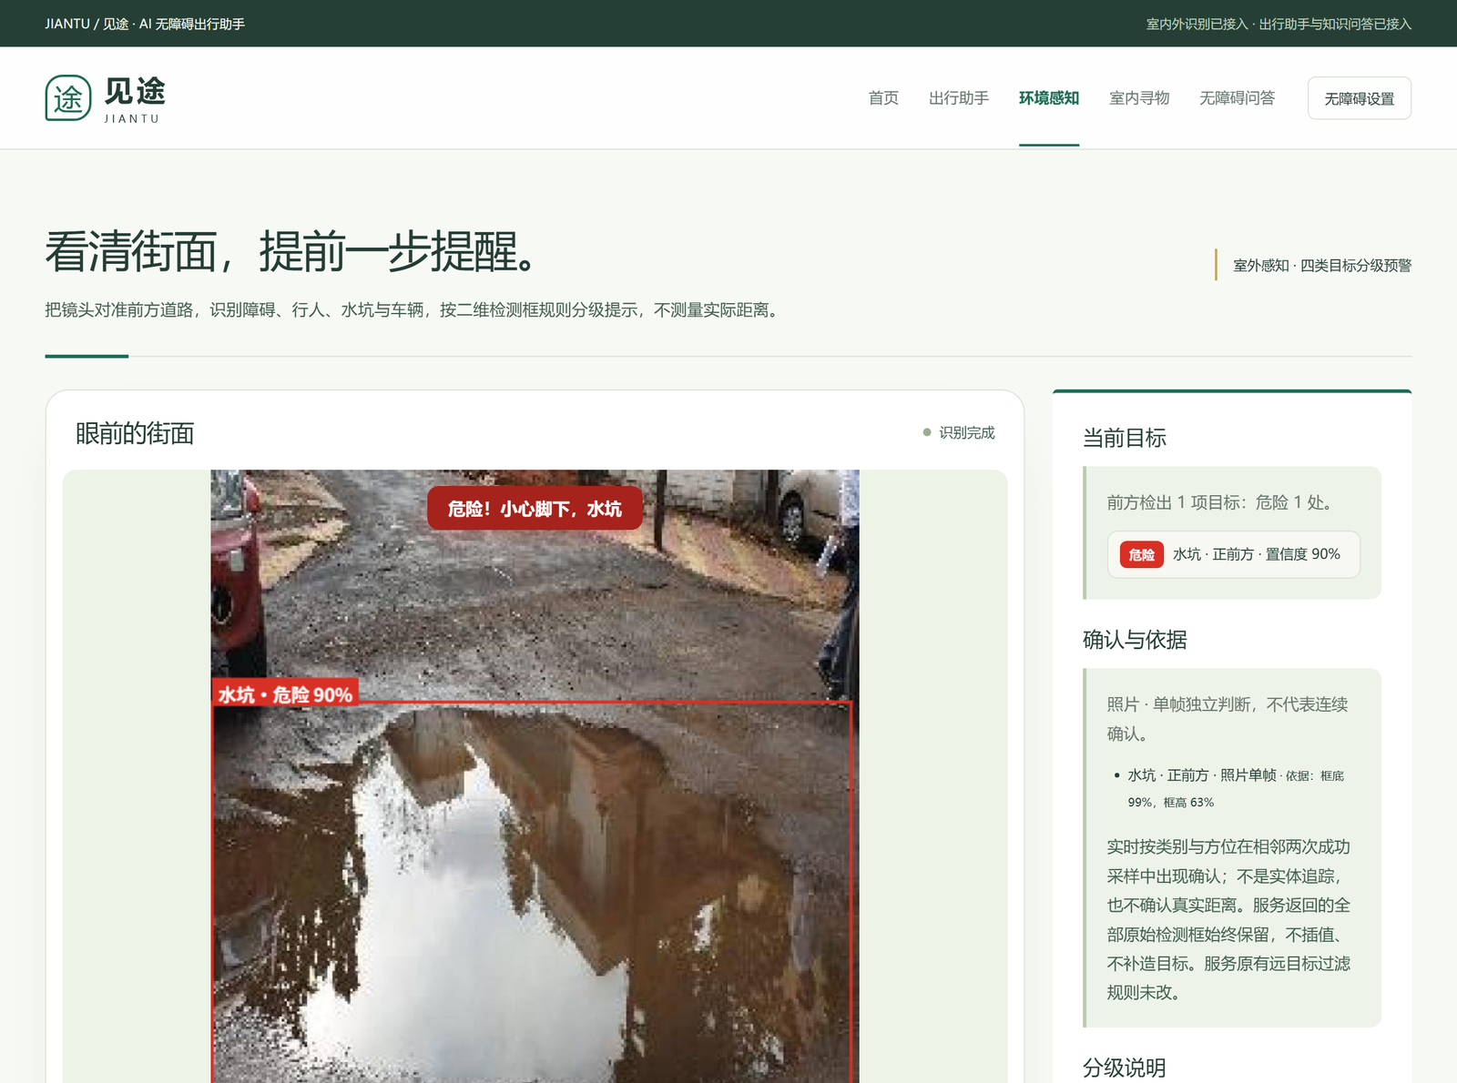
图 5-4 室外感知：分级预警与判定依据
分级说明一栏把三条阈值以图例形式列出，并附一句“上述比例相对整张画面，危险规则优先；水坑框底达到 42% 时至少按近级处理”。这一栏的存在有两个作用：让用户理解为什么某个目标被判为“近”而不是“危险”，也让评审与同行能够直接核验规则，无需翻阅代码。
服务端在接收图像时同样设有防护：只接受本机来源的 POST 请求，图像体积上限 12 MB，超过 1280 像素的长边先等比缩放再推理，推理过程以互斥锁串行化以避免显存争用。单帧推理耗时随帧返回，界面在结果下方显示“本帧模型推理：N ms”，让性能数据对用户可见。

5.4 无障碍知识问答
知识问答页面向公众、家属与志愿者，主题分为五类：怎样提供帮助、认识视障与无障碍、设施与公共交通、陪同出行、景点与出游。每个主题下预置了两个常见问题，也支持自由提问，问题长度上限 500 字，追问携带当前主题最近三轮对话。
回答的呈现结构与常见问答产品不同：先给结论，再列来源卡片，最后是“把疑问带到现场核实”的提问方向清单。来源卡片包含编号、标题、发布机构、资料日期、适用地区、摘要与核验状态，能打开原文的提供链接，链接无效或缺失时明确说明“尚未补充原文链接，无法直接核对”。
回答正文里的“来源1”“来源2”可点击，点了平滑滚动并聚焦到对应卡片；引用因此从装饰变成导航，用户不必在一屏文字里寻找依据。
结果包含待核验来源时，上方会出现提示条，写明本次含 N 条待核验来源、未完成原文与时效核验、摘要仅供参考，并提示预约与开放安排须向发布机构确认。提示条不是弹窗，不打断阅读，但它在答案之前，用户先看到。
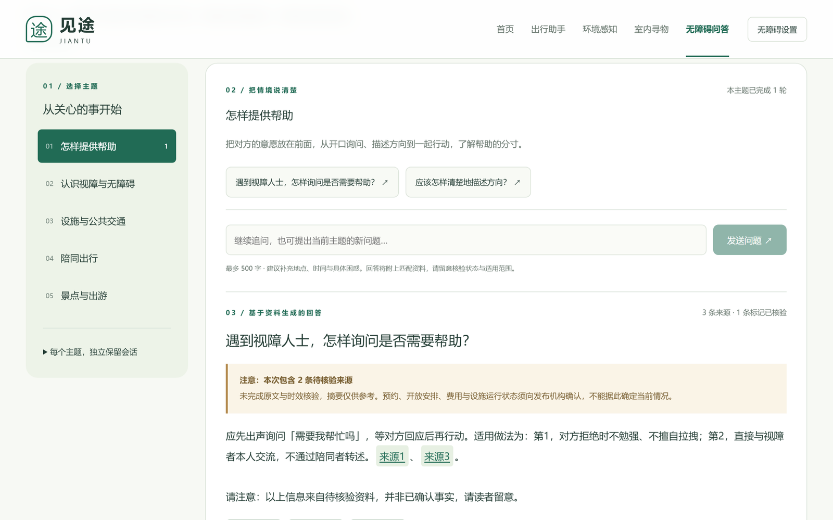
图 5-5 知识问答：结论、来源与核验状态并列呈现

5.5 无障碍设计与优雅降级
无障碍这件事，我们是从最不起眼的语义结构往回做的。导航用 nav 与 aria-current，主内容区有“跳至主要内容”的跳转链接，弹窗用 dialog 并正确设置标签，状态提示用 role=“status”，错误用 role=“alert”。
往上是键盘可达。地点选择器实现了组合框语义：上下键切换候选、回车确认、Esc 关闭，输入法组字期间屏蔽按键，避免中文输入被打断。显示调节与动效降级放一起说：设置面板有大字号、高对比度、减少动效三个开关，状态存本地；开启减少动效时 GSAP 动画跳过，粒子画布不渲染。
降级分三层，都是架构定下来的。接口层：服务不可用时显示检查提示与“检查连接”按钮。模型层：大模型未配置时周边查询与检索仍可用，徽标从“AI 对话与地图查询”变成“地图直查可用 · AI 待配置”。数据层：知识库异常时接口返回错误说明，保留上一次的有效结果。
这几层里，语义最容易在改版时被弄丢：把导航容器从 div 换成 nav，屏幕上没有任何变化，读屏却从一串链接变成“导航区，5 项”。

第六章 测试与部署

6.1 测试策略
测试分为三个层次：后端单元测试、前端单元测试、浏览器端人工验收。后端聚焦于易错的解析与判定逻辑，包括高德返回结构的容错、路线模式推导、工具参数校验、检索打分、令牌守卫；前端聚焦于可独立验证的纯函数，包括流式事件解析、语音冷却计划、两帧确认状态机、检测数据变换。
后端63项、室内终端26项、前端12项自动化测试通过，共101项。测试以离线模拟数据覆盖解析、参数、状态与异常边界，无需外部密钥；它们不等于真实接口、摄像头和完整读屏验收。
测试文件 | 覆盖内容 | 用例数
test_agent_nearby / agent_stream / trip_agent | 周边搜索的参数校验与降级、流式解码与分片拼接、规则路由与工具白名单 | 多组
test_kb / test_kb_evidence | 检索打分与排序、主题加成、核验统计与拒答分支 | 多组
test_maps / test_token_guard | 地图适配层的字段容错、令牌预算的估算与跨日重置 | 多组
agentStream / outdoorFeedback / detection（前端） | SSE 分帧与序号校验、语音冷却与两帧确认、检测结果变换 | 12 项
表 6-1 测试覆盖范围

6.2 室内模型的评测口径
最初49张自建测试图与训练图来自相同连续拍摄场次，存在同源泄漏风险，不能作为跨场景性能依据。后续评测改用训练池外候选，并对训练池5055张图进行近重复检查。
候选与训练图的dHash汉明距离须大于4，集合内再按摘要去重，最终1452张：椅子837、瓶子596、组员视频抽帧19。该流程降低泄漏风险，不保证穷尽所有近重复；完整数据在仓库外。
模型 | 整体mAP50 | 椅子AP50 近/远 | 近景椅子召回
v2 | 0.2917 | 0.876 / 0.022 | 0.673
v3 | 0.2887 | 0.887 / 0.016 | 0.829
表 6-2 两版权重在同一跨场景测试集上的对照
v3近景椅子召回从0.673到0.829，增加15.6个百分点；整体mAP50未提升。近、远子集按每图标注框面积中位数大于0.15、小于0.05划分，分别1050、205张。AP评测输入conf=0.001，召回取conf=0.35的验证结果；imgsz=640、NMS IoU=0.7。
远景椅子AP50约0.02，瓶类AP50约0.07—0.08，跨场景能力仍弱；门类仅11个框，样本不足。近景是图像面积口径，不是实际1至3米测量。评测脚本和结果留在仓库，使用外部数据复现前需配置相应路径。

6.3 浏览器端实测
逻辑测试之外，我们以真实数据做了多轮端到端验证。路线功能使用真实高德接口，实测了从三江学院到茂业天地的完整链路：勾选“少换乘 + 优先地铁”后返回六个方案，横向排列为公交＋地铁、地铁、地铁、公交、公交、步行，排序首位的公交＋地铁方案耗时 59 分钟；展开详情可见完整分段指引共 17 段，图标时间线区分了公交、地铁与换乘三种节点。
室外页面以已有街景照片检查检测框、分级颜色、危险横幅及判据显示；两帧确认、冷却和危险抢占由离线用例覆盖。知识问答覆盖生成、待核验提示和无资料拒答。真实摄像头授权、可听语音及完整读屏仍需目标设备验收。
验收同时关注异常与恢复：服务失败时保留可理解的提示，取消后不接收迟到结果，普通对话不清空已有路线；改变地点时使旧方案失效。这些状态与正常结果同属前端验收范围。

6.4 部署、运行与性能
系统面向个人计算机本地部署。建议Node.js 22.12或更新受支持版本，Vite要求^20.19.0或≥22.12.0；测试命令还需strip-types支持。Python建议3.10或3.11，按设备安装PyTorch。执行npm ci及pip install -r requirements.txt，再配置本机.env。
端口 | 服务 | 启动方式 | 缺失影响
5173 | 前端开发服务器 | npm run dev | 页面无法访问
8766 | 地图与 Agent | python server/maps.py | 出行、问答不可用
8767 | 室外识别 | python server/outdoor.py | 室外感知不可用
8765 | 室内识别 | python demo/app.py | 室内寻物不可用
表 6-3 服务端口与启动方式
一键脚本按端口检查后启动室内、室外、地图和前端服务，并等待状态接口就绪后打开网页。Node堆上限设为8 GB；该设置不证明内存问题已解决。脚本退出后服务仍继续运行，需要单独停止对应进程。
仓库提供.env.example，真实.env由忽略清单排除。地图和模型密钥只在本地服务端读取，默认浏览器不直接向外部服务发送密钥。源码与文档不包含真实配置；公网部署还需单独配置HTTPS、认证与访问控制。
推理耗时随结果返回，并受GPU、CPU、输入尺寸与首次加载影响。现有资源体积见3.2节，不能据本机访问速度推断所有设备性能。Agent最多两轮模型交互，截止检查与单次调用超时共同限制等待，未承诺严格45秒内结束。

第七章 创新点说明

7.1 技术创新点
技术上我认为最值得说的是工具循环的写法。常见做法是把工具交给框架，由框架决定循环与重试；见途反过来，把轮次、工具数、时限、参数键集合、结果缓存、上下文裁剪全部写成显式约束，每一步状态通过 SSE 推到界面。“AI 为什么这么答”于是成了一个可以逐帧回放的问题，不再是黑盒。
分级规则将框底位置、框高、水坑提升和边缘车辆标记组织成可查看的判据。用户可以了解提示的来源；它是二维启发式规则，尚不能据此确认实际距离、行进路线或安全状态。
证据分级不太好归进上面两类，它更像一次流程改造。检索之后直接生成是常见路径，我们没有这么做，而是把资料的核验状态当成一等公民贯穿全链路：检索阶段统计已核验比例，提示词阶段强制模型区分已核验与待核验，界面阶段在答案之前展示提示条。这套机制的实际效果，是让“我不知道”成为系统可以正常输出的结果。
粒子可视化在保留检测框与文本的基础上强调目标区域，采样点沿用原图颜色以保持画面连续性。减少动效时保留完整结果信息。该设计用于展示与注意力引导，实际无障碍收益需通过用户试用评估。

7.2 应用创新点
应用上最实的一步是挪场景：把 AI 用在出发前，不是行进中。现有产品几乎都挤在实时导航，见途挑了一个被忽略但很耗神的环节，做成方案比较加待核实清单的组合。这个位置的好处是避开了与成熟导航产品的正面竞争，也避开了实时避障无法承诺的安全责任。
交互上将工具记录、未完成草稿、判定依据、来源核验状态和拒答说明直接呈现。过程透明为用户核实结论提供线索，与回答正确性共同支撑可用性；不能把可见的工具记录等同于模型内部推理。
还有一层是协作：面向公众，不只是面向视障者。知识问答页服务的是家属、志愿者和路人，它回答的不是“我该怎么走”，而是“我该怎么帮”。一个 Accessibility 产品因此从“服务少数人”变成“教多数人怎么服务少数人”，社会价值的杠杆大了不少。

第八章 总结与展望

8.1 项目成果
见途将室内YOLO11s与室外YOLOv8n、22条知识资料、四工具出行Agent和来源约束问答整合为五页应用。视觉推理在本机运行；地图与大模型能力需访问相应外部接口。缺少模型配置时仍保留资料检索与部分地图直查能力。
工程层面，101项自动化测试覆盖工具校验、流式解析、检索、预警与预算；四个服务可独立启动和检查，视觉、地图及生成能力分别降级。项目成果主要体现在功能集成、状态恢复和用户可查看的结果依据。

8.2 局限与如实声明
二维框分级不能换算实际米数，类别与方位两帧确认不等于实体跟踪。室外覆盖四类目标，室内覆盖瓶杯、椅子、门三类；未检出不代表没有障碍。22条资料中17条待核验，已核验也不等于实时有效。系统不提供自动导航或无障碍可达保证。

8.3 未来规划
近期能推进两件事：把知识库接进 MCP 协议，让 Agent 按标准协议发现并调用工具，扩数据源的成本会降下来；把待核验的 17 条资料补齐原文链接与核验记录。重校分级阈值更麻烦，得先攒够样本，暂时只记在计划里。
还有一件不算功能的事。我们希望它的读者不只是一位视障用户：家属能在这里学会怎么问，志愿者能学会怎么扶，路人也知道那句“我帮您”之后该做什么。技术的价值常常不在它替谁做完了多少，而在它让周围的人更知道该怎么相处。
工程上有两件事：把三个固定服务改成可配置的适配层；补齐端到端自动化验收，把依赖人工的浏览器验证转成可重复执行的脚本。更远期想探索端云协同：把轻量模型与语音合成放到浏览器端，用 WebGPU 承担部分推理，让应用能在手机浏览器里独立运行。
回到最初的那个判断：科技的温度，不在于它能替人做多少决定，而在于它能否把人不确定的部分变少一点。见途想做的，就是让每一次出发之前的那些问号，少几个。

